2025年陕西、山西、宁夏、青海高考真题化学试题
学校:___________姓名：___________班级：___________考号：___________

一、单选题
1．“国之重器”是我国科技综合实力的结晶。下述材料属于金属材料的是
A．“C919”大飞机用的氮化硅涂层 B．“梦想”号钻探船钻头用的合金
C．“望宇”登月服用的聚酰亚胺隔热层 D．“雪龙2”号破冰船制淡水用的反渗透膜
2．下列化学用语或图示表达正确的是
A．${\text{CS}}_{\text{2}}$的电子式为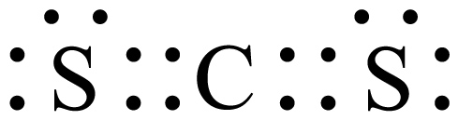 B．基态$\text{Be}$原子的价电子排布式为${\text{2s}}^{\text{2}}{\text{2p}}^{\text{2}}$
C．${\text{C}}_{\text{2}}{\text{H}}_{\text{2}}$的球棍模型为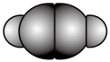 D．反-2-丁烯的结构简式为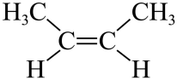
3．下列有关物质性质与用途对应关系错误的是
A．单晶硅熔点高，可用于制造芯片 B．金属铝具有还原性，可用于冶炼金属
C．浓硫酸具有吸水性，可用作干燥剂 D．乙炔燃烧火焰温度高，可用于切割金属
4．抗坏血酸葡萄糖苷($\text{AA2G}$)具有抗氧化功能。下列关于$\text{AA2G}$的说法正确的是
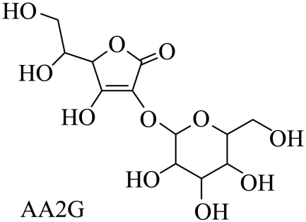
A．不能使溴水褪色 B．能与乙酸发生酯化反应
C．不能与$\text{NaOH}$溶液反应 D．含有3个手性碳原子
5．“机械键”是两个或多个分子在空间上穿插互锁的一种结合形式。我国科研人员合成了由两个全苯基大环分子组成的具有“机械键”的索烃，结构如图，下列说法错误的是
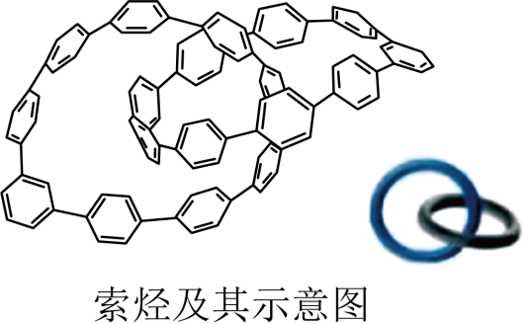
A．该索烃属于芳香烃 B．该索烃的相对分子质量可用质谱仪测定
C．该索烃的两个大环之间不存在范德华力 D．破坏该索烃中的“机械键”需要断裂共价键
6．下列对物质性质的解释错误的是
选项 | 物质性质 | 解释
A | 氯化钠熔点高于氯化铯 | 氯化钠离子键强于氯化铯
B | 碘易溶于四氯化碳 | 碘和四氯化碳都是非极性分子
C | 草酸氢钠溶液显酸性 | 草酸氢根离子水解程度大于电离程度
D | 离子液体导电性良好 | 离子液体中有可移动的阴、阳离子
A．A B．B C．C D．D
7．下列有关反应方程式错误的是
A．泡沫灭火器反应原理：${\text{6NaHCO}}_{\text{3}}{\text{+Al}}_{\text{2}}{\left({\text{SO}}_{\text{4}}\right)}_{\text{3}}{\text{=3Na}}_{\text{2}}{\text{SO}}_{\text{4}}{\text{+2Al(OH)}}_{\text{3}}↓{\text{+6CO}}_{\text{2}}↑$
B．用金属钠除去甲苯中的微量水：${\text{2Na+2H}}_{\text{2}}{\text{O=2NaOH+H}}_{\text{2}}↑$
C．用$\text{NaOH}$溶液吸收尾气中的${\text{NO}}_{\text{2}}{\text{:2NO}}_{\text{2}}{\text{+2OH}}^{\text{-}}{\text{=NO}}_{\text{3}}^{\text{-}}{\text{+NO}}_{\text{2}}^{\text{-}}{\text{+H}}_{\text{2}}\text{O}$
D．氯气通入冷的石灰乳中制漂白粉：${\text{Cl}}_{\text{2}}{\text{+2OH}}^{\text{-}}{\text{=ClO}}^{\text{-}}{\text{+Cl}}^{\text{-}}{\text{+H}}_{\text{2}}\text{O}$
8．一种负热膨胀材料的立方晶胞结构如图，晶胞密度为$\text{dg}⋅{\text{cm}}^{\text{-3}}$，阿伏加德罗常数的值为${\text{N}}_{\text{A}}$，下列说法错误的是
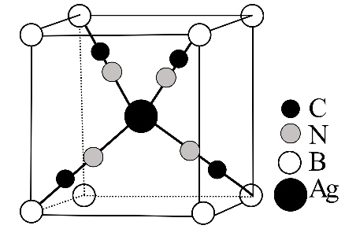
A．沿晶胞体对角线方向的投影图为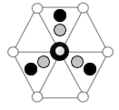
B．$\text{Ag}$和B均为${\text{sp}}^{\text{3}}$杂化
C．晶体中与$\text{Ag}$最近且距离相等的$\text{Ag}$有6个
D．$\text{Ag}$和B的最短距离为$\frac{\sqrt{\text{3}}}{\text{2}}×\sqrt[\text{3}]{\frac{\text{223}}{{\text{N}}_{\text{A}}\text{d}}}×{\text{10}}^{\text{10}}\text{pm}$
9．一种高聚物${\left({\text{XYZ}}_{\text{2}}\right)}_{\text{n}}$被称为“无机橡胶”，可由如图所示的环状三聚体制备。X、Y和Z都是短周期元素，X、Y价电子数相等，X、Z电子层数相同，基态Y的$\text{2p}$轨道半充满，Z的最外层只有1个未成对电子，下列说法正确的是
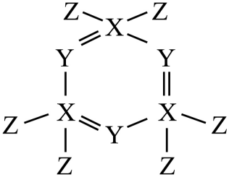
A．X、Z的第一电离能：$\text{X>Z}$ B．X、Y的简单氢化物的键角：$\text{X}>\text{Y}$
C．最高价含氧酸的酸性：$\text{Z>X>Y}$ D．X、Y、Z均能形成多种氧化物
10．下列实验方案不能得出相应结论的是
A | B
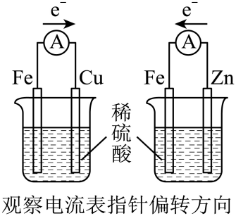 | 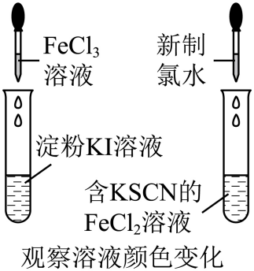
结论：金属活动性顺序为$\text{Zn>Fe>Cu}$ | 结论：氧化性顺序为${\text{Cl}}_{\text{2}}{\text{>Fe}}^{\text{3+}}{\text{>I}}_{2}$
C | D
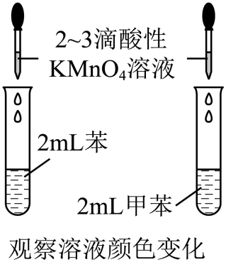 | 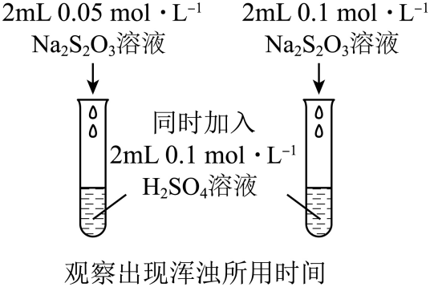
结论：甲基使苯环活化 | 结论：增大反应物浓度，该反应速率加快
A．A B．B C．C D．D
11．某元素的单质及其化合物的转化关系如图。常温常压下G、J均为无色气体，J具有漂白性。阿伏加德罗常数的值为${\text{N}}_{\text{A}}$。下列说法错误的是
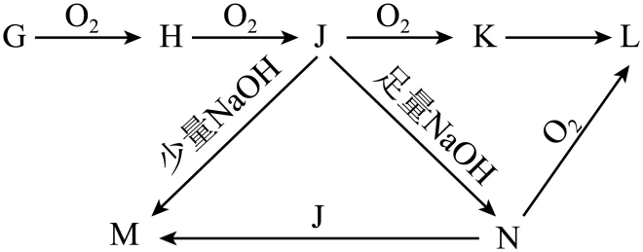
A．G、K均能与$\text{NaOH}$溶液反应 B．H、N既具有氧化性也具有还原性
C．M和N溶液中的离子种类相同 D．$\text{1molG}$与足量的J反应，转移电子数为${\text{N}}_{\text{A}}$
12．格氏试剂性质活泼，可与空气中的${\text{H}}_{\text{2}}\text{O}$和${\text{O}}_{\text{2}}$等反应。某兴趣小组搭建了图示无水无氧装置(部分装置略)，以乙醚(沸点$\text{34.5}°\text{C}$)为溶剂，利用下述反应高产率地制备二苯甲酮。
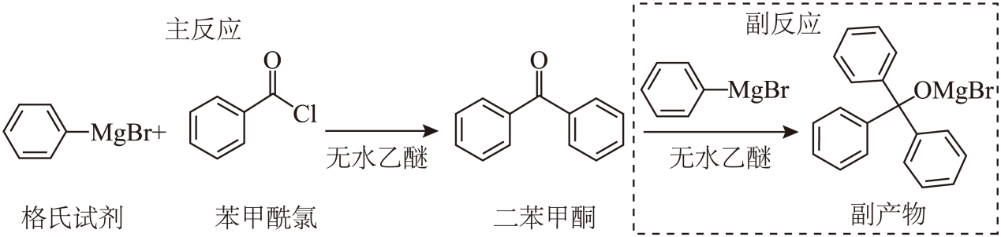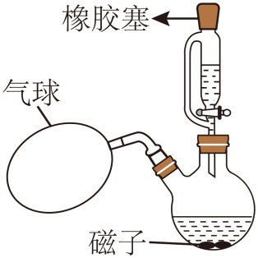
下列说法错误的是
A．气球中填充保护气，并起缓冲压力的作用
B．烧瓶中液体是格氏试剂的乙醚溶液
C．图中的漏斗不能用球形分液漏斗代替
D．产率高表明苯甲酰氯比二苯甲酮更易与格氏试剂反应
13．我国科研人员采用图示的电解池，由百里酚(TY)合成了百里醌(TQ)。电极b表面的主要反应历程见图(灰球表示电极表面催化剂)，下列说法错误的是
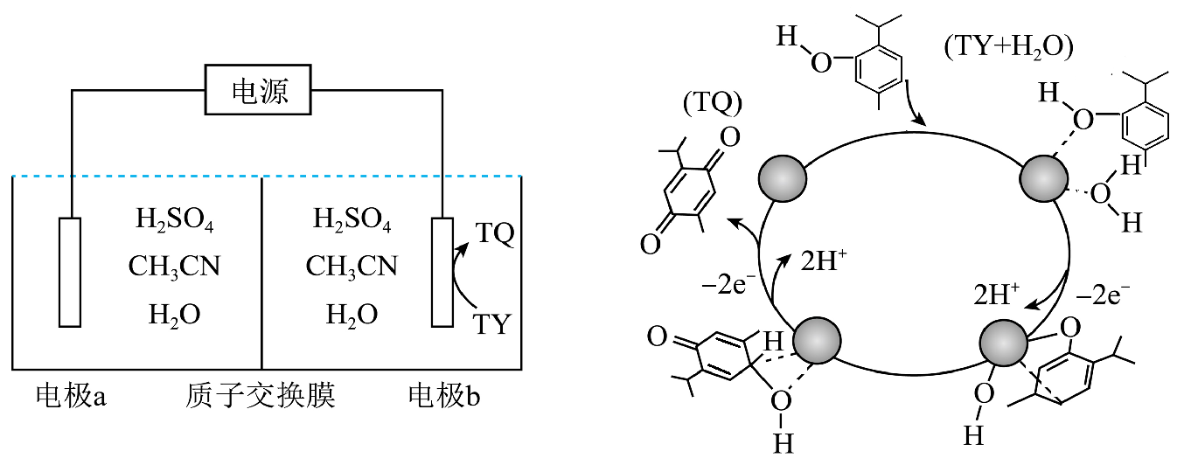
A．电解时，${\text{H}}^{\text{+}}$从右室向左室移动
B．电解总反应：${\text{TY+H}}_{\text{2}}\text{O}\begin{aligned}\underline{\underline{电解}} \\ \end{aligned}{\text{TQ+2H}}_{\text{2}}↑$
C．以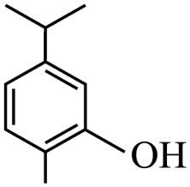为原料，也可得到TQ
D．用${}^{\text{18}}\text{O}$标记电解液中的水，可得到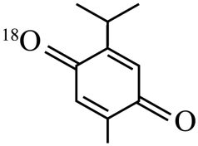
14．常温下，溶液中${\text{Al}}^{\text{3+}}、{\text{Zn}}^{\text{2+}}、{\text{Cd}}^{\text{2+}}$以氢氧化物形式沉淀时，$\text{-lg}\left[\text{c(X)/}\left(\text{mol}⋅{\text{L}}^{\text{-1}}\right)\right]$与$\text{-lg}\left[\text{c}\left({\text{H}}^{\text{+}}\right)\text{/}\left(\text{mol}⋅{\text{L}}^{\text{-1}}\right)\right]$的关系如图[其中X代表${\text{Al}}^{\text{3+}}、{\text{Zn}}^{\text{2+}}、{\text{Cd}}^{\text{2+}}、{\text{Al(OH)}}_{\text{4}}^{\text{-}}、{\text{Zn(OH)}}_{\text{4}}^{\text{2-}}$或${\text{Cd(OH)}}_{4}^{\text{2-}}$]。已知：${\text{K}}_{\text{sp}}\left[{\text{Zn(OH)}}_{\text{2}}\right]{\text{<K}}_{\text{sp}}\left[{\text{Cd(OH)}}_{\text{2}}\right]$，${\text{Zn(OH)}}_{\text{2}}$比${\text{Cd(OH)}}_{\text{2}}$更易与碱反应，形成${\text{M(OH)}}_{\text{4}}^{\text{2-}}$；溶液中$\text{c(X)}≤{\text{10}}^{\text{-5}}\text{mol}⋅{\text{L}}^{\text{-1}}$时，X可忽略不计。
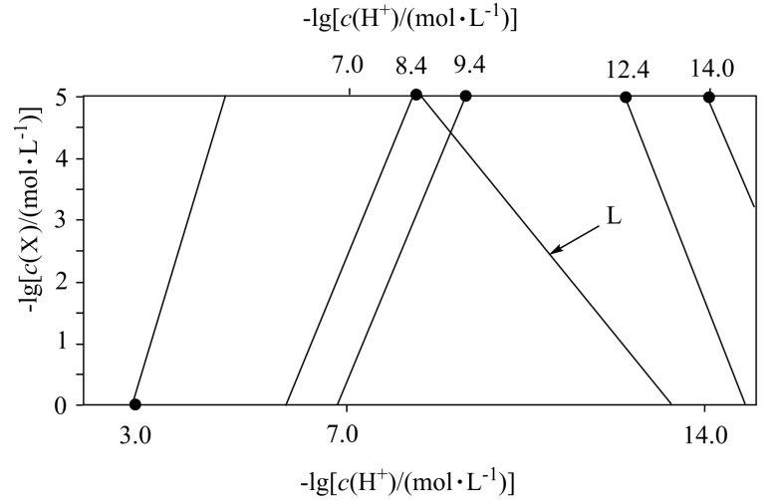
下列说法错误的是
A．L为$\text{-lgc}\left[{\text{Al(OH)}}_{\text{4}}^{\text{-}}\right]$与$\text{-lgc}\left({\text{H}}^{\text{+}}\right)$的关系曲线
B．${\text{Zn}}^{\text{2+}}{\text{+4OH}}^{\text{-}}{\text{=Zn(OH)}}_{\text{4}}^{\text{2-}}$的平衡常数为${\text{10}}^{\text{11.2}}$
C．调节$\text{NaOH}$溶液浓度，通过碱浸可完全分离${\text{Cd(OH)}}_{\text{2}}$和${\text{Al(OH)}}_{\text{3}}$
D．调节溶液$\text{pH}$为$\text{4.7\sim 6.4}$，可将浓度均为$\text{0.1mol}⋅{\text{L}}^{\text{-1}}$的${\text{Zn}}^{\text{2+}}$和${\text{Al}}^{\text{3+}}$完全分离

二、解答题
15．某实验室制备糖精钴$\left[{\text{Co(Sac)}}_{\text{2}}{\left({\text{H}}_{\text{2}}\text{O}\right)}_{\text{4}}\right]⋅{\text{xH}}_{\text{2}}\text{O}$，并测定其结晶水含量。
已知：${\text{Sac}}^{\text{-}}$表示糖精根离子，其摩尔质量为$\text{182g}⋅{\text{mol}}^{\text{-1}}$，糖精钴的溶解度在热水中较大，在冷水中较小；丙酮沸点为$56°\text{C}$，与水互溶。
$${\text{CoCl}}_{\text{2}}⋅{\text{6H}}_{\text{2}}\text{O+2NaSac}⋅{\text{2H}}_{\text{2}}\text{O=}\left[{\text{Co(Sac)}}_{\text{2}}{\left({\text{H}}_{\text{2}}\text{O}\right)}_{\text{4}}\right]⋅{\text{xH}}_{\text{2}}{\text{O+(6-x)H}}_{\text{2}}\text{O+2NaCl}$$
(一)制备
I．称取$\text{1}{\text{.0g CoCl}}_{\text{2}}⋅{\text{6H}}_{\text{2}}\text{O}$，加入$\text{18mL}$蒸馏水，搅拌溶解，得溶液1。
Ⅱ．称取$\text{2.6g}$(稍过量)糖精钠($\text{NaSac}⋅{\text{2H}}_{\text{2}}\text{O}$)，加入$\text{10mL}$蒸馏水，加热搅拌，得溶液2。
Ⅲ．将溶液2加入到接近沸腾的溶液1中，反应3分钟后停止加热，静置，冷却结晶。
Ⅳ．过滤，依次用三种不同试剂洗涤晶体，晾干得产品。
回答下列问题：
(1)I和Ⅱ中除烧杯外，还需用到的玻璃仪器有 、 (写出两种)
(2)Ⅲ中静置过程有少量晶体出现时，可将烧杯置于 中，以使大量晶体析出。
(3)Ⅳ中用①丙酮、②冷水、③冷的$\text{1\% NaSac}$溶液洗涤晶体，正确顺序为 。
A．①③② B．③②① C．②①③
(4)Ⅳ中为了确认氯离子已经洗净，取水洗时的最后一次滤液于试管中， (将实验操作、现象和结论补充完整)。
(5)与本实验安全注意事项有关的图标有 。
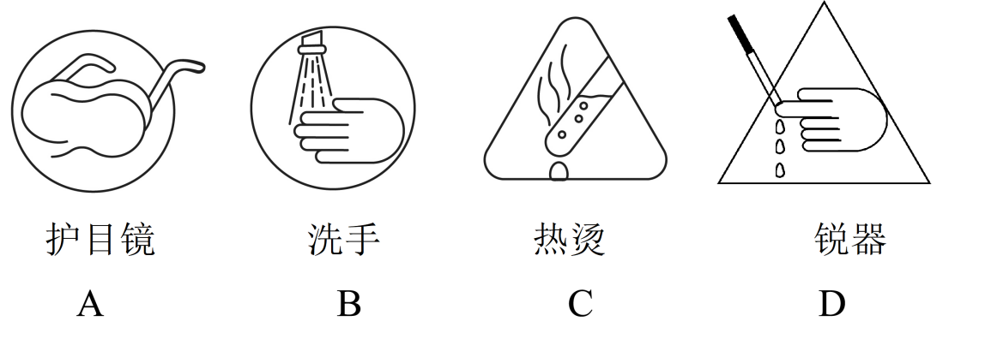
(二)结晶水含量测定
$\text{EDTA}$和${\text{Co}}^{\text{2+}}$形成$1\text{:}1$配合物。准确称取$\text{m g}$糖精钴产品于锥形瓶中，加蒸馏水，加热溶解，再加入缓冲溶液和指示剂，在50~60℃下，用$\text{c mol}⋅{\text{L}}^{\text{-1}}$的$\text{EDTA}$标准溶液滴定。
(6)下列操作的正确顺序为 (用字母排序)。
a．用标准溶液润洗滴定管 b．加入标准溶液至“0”刻度以上$\text{2\sim 3mL}$处
c．检查滴定管是否漏水并清洗 d．赶出气泡，调节液面，准确记录读数
(7)滴定终点时消耗标准溶液$\text{V mL}$，则产品$\left[{\text{Co(Sac)}}_{\text{2}}{\left({\text{H}}_{\text{2}}\text{O}\right)}_{\text{4}}\right]⋅{\text{xH}}_{\text{2}}\text{O}$中x的测定值为 (用含m、c、V的代数式表示)；若滴定前滴定管尖嘴处无气泡，滴定后有气泡，会导致x的测定值 (填“偏高”“偏低”或“无影响”)。
16．一种综合回收电解锰工业废盐(主要成分为${\text{Mn}}^{\text{2+}}、{\text{Mg}}^{\text{2+}}、{\text{NH}}_{\text{4}}^{\text{+}}$的硫酸盐)的工艺流程如下。
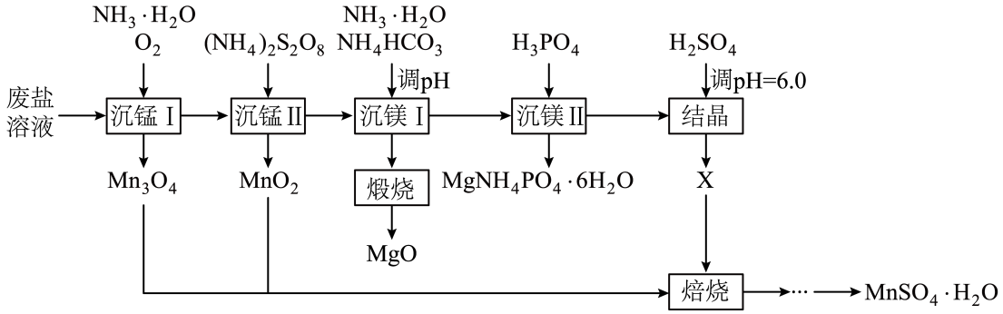
已知：①常温下${\text{K}}_{\text{sp}}\left({\text{MgCO}}_{\text{3}}\right){\text{=10}}^{\text{-5.17}}$，${\text{K}}_{\text{sp}}\left[{\text{Mg(OH)}}_{\text{2}}\right]{\text{=10}}^{\text{-11.25}}$，${\text{K}}_{\text{sp}}\left[{\text{Mn(OH)}}_{\text{2}}\right]{\text{=10}}^{\text{-12.72}}$；
②${\text{S}}_{\text{2}}{\text{O}}_{\text{8}}^{\text{2-}}$结构式为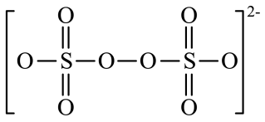。
回答下列问题：
(1)制备废盐溶液时，为加快废盐溶解，可采取的措施有 、 。(写出两种)
(2)“沉锰I”中，写出形成的${\text{Mn(OH)}}_{\text{2}}$被氧化成${\text{Mn}}_{\text{3}}{\text{O}}_{\text{4}}$的化学方程式 。当${\text{Mg}}^{\text{2+}}\left({\text{c=10}}^{\text{-0.68}}\text{mol}⋅{\text{L}}^{\text{-1}}\right)$将要开始沉淀时，溶液中剩余${\text{Mn}}^{\text{2+}}$浓度为 $\text{mol}⋅{\text{L}}^{\text{-1}}$。
(3)“沉锰Ⅱ”中，过量的${\left({\text{NH}}_{\text{4}}\right)}_{\text{2}}{\text{S}}_{\text{2}}{\text{O}}_{\text{8}}$经加热水解去除，最终产物是${\text{NH}}_{\text{4}}{\text{HSO}}_{\text{4}}$和 (填化学式)。
(4)“沉镁I”中，当$\text{pH}$为8.0~10.2时，生成碱式碳酸镁$\left[{\text{xMgCO}}_{\text{3}}⋅{\text{yMg(OH)}}_{\text{2}}⋅{\text{zH}}_{\text{2}}\text{O}\right]$，煅烧得到疏松的轻质$\text{MgO}$。$\text{pH}$过大时，不能得到轻质$\text{MgO}$的原因是 。
(5)“沉镁Ⅱ”中，加${\text{H}}_{\text{3}}{\text{PO}}_{\text{4}}$至$\text{pH=8.0}$时，${\text{Mg}}^{\text{2+}}$沉淀完全；若加至$\text{pH=4.0}$时沉淀完全溶解，据图分析，写出沉淀溶解的离子方程式 。
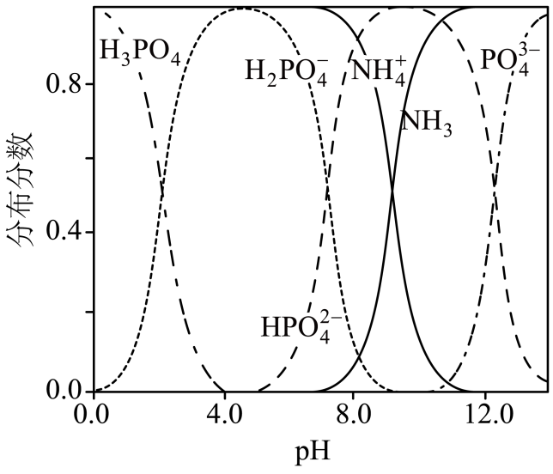
(6)“结晶”中，产物X的化学式为 。
(7)“焙烧”中，$\text{Mn}$元素发生了 (填“氧化”或“还原”)反应。
17．${\text{MgCO}}_{\text{3}}$/$\text{MgO}$循环在${\text{CO}}_{\text{2}}$捕获及转化等方面具有重要应用。科研人员设计了利用${\text{MgCO}}_{\text{3}}$与${\text{H}}_{\text{2}}$反应生成${\text{CH}}_{\text{4}}$的路线，主要反应如下：
I．${\text{MgCO}}_{\text{3}}{\text{(s)=MgO(s)+CO}}_{\text{2}}\text{(g)}$ ${\text{ΔH}}_{\text{1}}\text{=+101kJ}⋅{\text{mol}}^{\text{-1}}$
II．${\text{CO}}_{\text{2}}{\text{(g)+4H}}_{\text{2}}{\text{(g)=CH}}_{\text{4}}{\text{(g)+2H}}_{\text{2}}\text{O(g)}$ ${\text{ΔH}}_{\text{2}}\text{=-166kJ}⋅{\text{mol}}^{\text{-1}}$
III．${\text{CO}}_{\text{2}}{\text{(g)+H}}_{\text{2}}{\text{(g)=H}}_{\text{2}}\text{O(g)+CO(g)}$ ${\text{ΔH}}_{\text{3}}\text{=+41 kJ}⋅{\text{mol}}^{\text{-1}}$
回答下列问题，
(1)计算${\text{MgCO}}_{\text{3}}{\text{(s)+4H}}_{\text{2}}{\text{(g)=MgO(s)+2H}}_{\text{2}}{\text{O(g)+CH}}_{\text{4}}\text{(g) }{\text{ΔH}}_{\text{4}}\text{=}$ $\text{kJ}⋅{\text{mol}}^{\text{-1}}$。
(2)提高${\text{CH}}_{\text{4}}$平衡产率的条件是_______。
A．高温高压 B．低温高压 C．高温低压 D．低温低压
(3)高温下${\text{MgCO}}_{\text{3}}$分解产生的$\text{MgO}$催化${\text{CO}}_{\text{2}}$与${\text{H}}_{\text{2}}$反应生成${\text{CH}}_{\text{4}}$，部分历程如图，其中吸附在催化剂表面的物种用*标注，所示步骤中最慢的基元反应是 (填序号)，生成水的基元反应方程式为 。
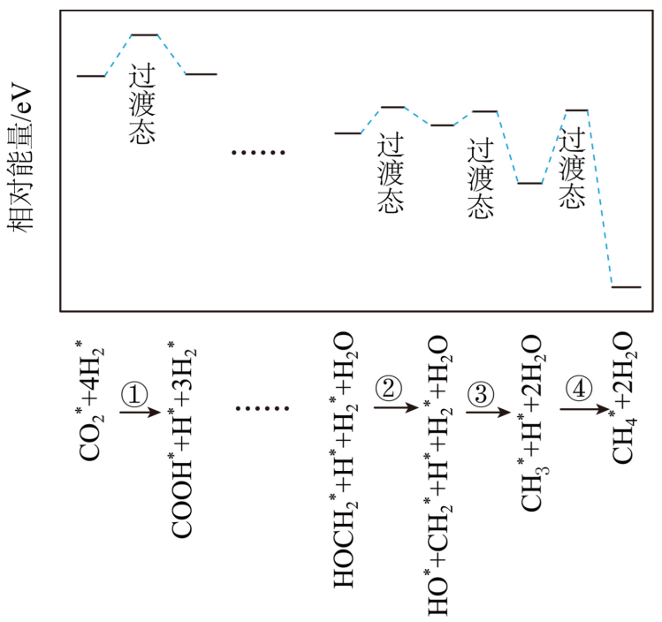
(4)$\text{100kPa}$下，在密闭容器中${\text{H}}_{\text{2}}\text{(g)}$和${\text{MgCO}}_{\text{3}}\text{(s)}$各$\text{1mol}$发生反应。反应物(${\text{H}}_{\text{2}}$、${\text{MgCO}}_{\text{3}}$)的平衡转化率和生成物(${\text{CH}}_{\text{4}}$、${\text{CO}}_{\text{2}}$)的选择性随温度变化关系如下图(反应III在$360°\text{C}$以下不考虑)。
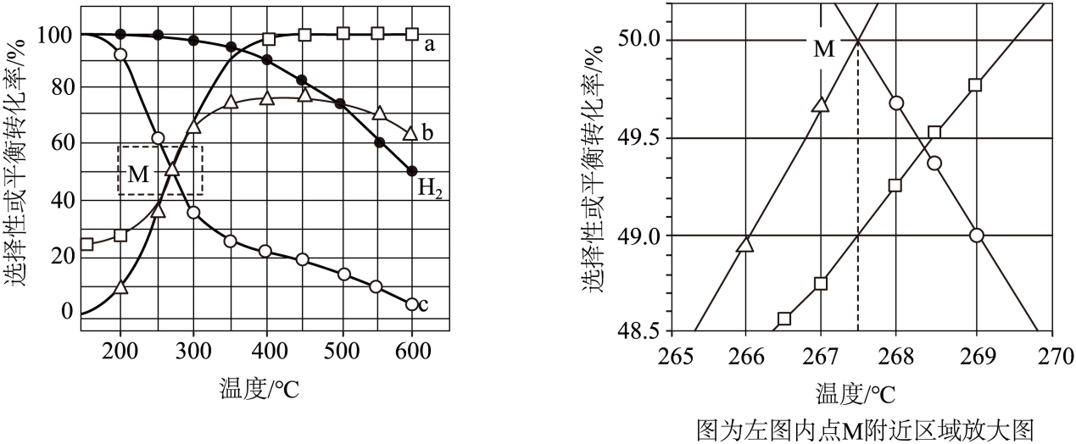
注：含碳生成物选择性$=\frac{含碳生成物的物质的量}{{\text{MgCO}}_{\text{3}}转化的物质的量}×100\%$
①表示${\text{CH}}_{\text{4}}$选择性的曲线是 (填字母)。
②点M温度下，反应Ⅱ的${\text{K}}_{\text{p}}\text{=}$ ${\left(\text{kPa}\right)}^{\text{-2}}$(列出计算式即可)。
③在$550°\text{C}$下达到平衡时，$\text{n(CO)=}$ $\text{mol}$。$500\sim 600°\text{C}$，随温度升高${\text{H}}_{\text{2}}$平衡转化率下降的原因可能是 。
18．我国某公司研发的治疗消化系统疾病的新药凯普拉生(化合物H)，合成路线如下(部分试剂、反应条件省略)。
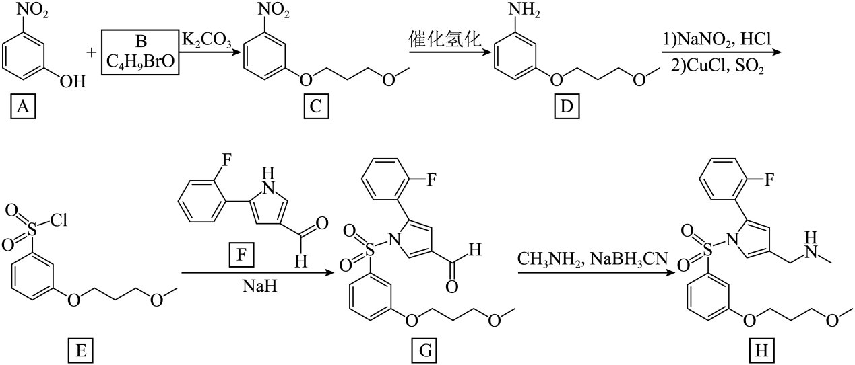
已知：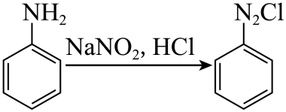
回答下列问题：
(1)A中官能团的名称是 。
(2)B的结构简式为 。
(3)由C转变为D的反应类型是
(4)同时满足下列条件的B的同分异构体有 种(不考虑立体异构)。
①含有两个甲基；②与钠反应产生氢气。
(5)由D转变为E的过程中经历了两步反应，第一步反应的化学方程式是： (要求配平)。
(6)下列关于F说法正确的有_______。
A．F能发生银镜反应
B．F不可能存在分子内氢键
C．以上路线中E+F→G 的反应产生了氢气
D．已知醛基吸引电子能力较强，与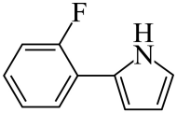相比F的N-H键极性更小
(7)结合合成H的相关信息，以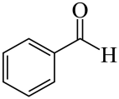、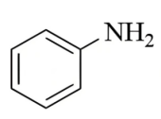和含一个碳原子的有机物(无机试剂任选)为原料，设计化合物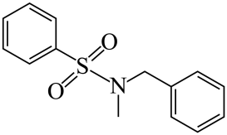的合成路线 。

《2025年陕西、山西、宁夏、青海高考真题化学试题》参考答案
题号 | 1 | 2 | 3 | 4 | 5 | 6 | 7 | 8 | 9 | 10
答案 | B | A | A | B | C | C | D | A | D | C
题号 | 11 | 12 | 13 | 14
答案 | D | B | D | B

1．B
【详解】A．氮化硅涂层属于新型陶瓷材料，属于无机非金属材料，A不符合题意；
B．合金是金属与其他元素熔合而成的材料，属于金属材料，B符合题意；
C．聚酰亚胺是高分子有机材料，不属于金属材料，C不符合题意；
D．反渗透膜通常由高分子聚合物制成，属于有机材料，D不符合题意；
故选B。
2．A
【详解】
A．${\text{CS}}_{\text{2}}$与${\text{CO}}_{2}$结构类似，电子式为，A正确；
B．Be是4号元素，基态$\text{Be}$原子的价电子排布式为${\text{2s}}^{\text{2}}$，B错误；
C．乙炔的球棍模型为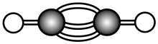，图中表示乙炔的空间填充模型，C错误；
D．反-2-丁烯的分子中，两个甲基位于双键的不同侧，结构简式是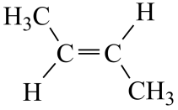，D错误；
故选A。
3．A
【详解】A．单晶硅用于制造芯片主要因其半导体性质，而非熔点高，熔点高与用途无直接关联，A错误；
B．金属铝还原性强，可通过铝热反应冶炼金属（如Fe、Mn等），B正确；
C．浓硫酸吸水性使其可干燥中性/酸性气体（如H₂、CO₂），C正确；
D．乙炔燃烧产生高温氧炔焰（约3000℃），可熔化金属进行切割，D正确；
故选A。
4．B
【详解】A．由物质的结构可知，该物质含有碳碳双键，能和溴水发生加成反应而褪色，A错误；
B．由物质的结构可知，该物质含有羟基，能和乙酸在浓硫酸催化下，发生酯化反应，B正确；
C．该物质中含有一个酯基，能与$\text{NaOH}$溶液反应，C错误；
D．手性碳原子为连接4个不同基团的碳原子，该物质中含有7个手性碳，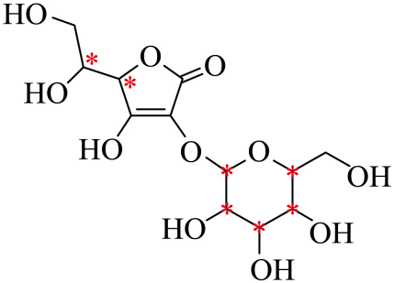，D错误；
故选B。
5．C
【详解】A．该物质是由两个全苯基大环分子组成的具有“机械键”的索烃，含有苯环，属于芳香烃，A正确；
B．质谱仪可测定相对分子质量，质谱图上最大质荷比即为相对分子质量，B正确；
C．该物质为分子晶体，分子间存在范德华力，C错误；
D．该物质含有共价键，破坏 “机械键”时需要断裂共价键，D正确；
故选C。
6．C
【详解】A．氯化钠中的钠离子半径（Na⁺）比氯化铯中的铯离子半径（Cs⁺）小，离子键强度更大，因此熔点更高，解释正确，A正确；
B．碘和四氯化碳均为非极性分子，符合“相似相溶”原理，解释正确，B正确；
C．草酸氢钠溶液显酸性是因为草酸氢根（HC₂O${}_{4}^{2−}$）的电离程度（释放H⁺）大于水解程度（生成OH⁻），解释错误，C错误；
D．离子液体的导电性源于其内部可自由移动的阴、阳离子，解释正确，D正确；
故选C。
7．D
【详解】A．泡沫灭火器中Al³⁺与HCO${}_{3}^{−}$发生双水解，生成Al(OH)₃和CO₂，方程式配平正确，A正确；
B．金属钠优先与水反应生成NaOH和H₂，甲苯不参与反应，方程式正确，B正确；
C．NO₂与NaOH反应生成NO${}_{3}^{−}$和NO${}_{2}^{−}$，方程式配平及产物均正确，C正确；
D．石灰乳（Ca(OH)₂悬浊液）不能拆为OH⁻，正确反应应为2Cl₂ + 2Ca(OH)₂ = CaCl₂ + Ca(ClO)₂ + 2H₂O，D错误；
故选D。
8．A
【详解】
A．由晶胞图可知，晶胞中Ag位于体心，B位于顶点，C、N位于体对角线上，沿晶胞体对角线方向投影，体对角线上的原子投影到中心(重叠)，其余6个顶点原子分别投影到六元环的顶点上，其他体内的C、N原子都投影到对应顶点原子投影与体心的连线上，则投影图为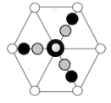，A错误；
B．Ag位于体心，与周围4个N原子原键，价层电子对数为4，且与4个N原子形成正四面体，则Ag为${\text{sp}}^{\text{3}}$杂化；由晶胞中成键情况知，共用顶点B原子的8个晶胞中，有4个晶胞中存在1个C原子与该B原子成键，即B原子的价层电子对数为4，为${\text{sp}}^{\text{3}}$杂化，B正确；
C．晶胞中Ag位于体心，与$\text{Ag}$最近且距离相等的$\text{Ag}$就是该晶胞上、下、左、右、前、后6个相邻的晶胞体心中的$\text{Ag}$原子，为6个，C正确；
D．B位于顶点，其个数为$8×\frac{1}{8}=1$，Ag、C、N均位于晶胞内，个数分别为1、4、4，由晶胞密度可知晶胞参数a=$\sqrt[\text{3}]{\frac{108+11+12×4+14×4}{{\text{N}}_{\text{A}}\text{d}}}×{\text{10}}^{\text{10}}\text{pm}$，$\text{Ag}$和B的最短距离为体对角线的一半，即$\frac{\sqrt{\text{3}}}{\text{2}}×\sqrt[\text{3}]{\frac{\text{223}}{{\text{N}}_{\text{A}}\text{d}}}×{\text{10}}^{\text{10}}\text{pm}$，D正确；
故选A。
9．D
【分析】X、Y价电子数相等，X、Y属于同一主族，且X形成5个键，Y形成3个键，基态Y的$\text{2p}$轨道半充满，则X为P元素，Y为N元素，X、Z电子层数相同， Z的最外层只有1个未成对电子，Z形成1个键，Z为Cl元素，以此分析。
【详解】A．第一电离能同周期从左到右有增大趋势，第一电离能：Cl>P，A错误；
B．X、Y的简单氢化物分别为：PH₃和NH₃，电负性：N>P，共用电子对距N近，成键电子对斥力N-H大于P-H，键角：NH₃>PH₃，B错误；
C．元素的非金属性越强，其最高价含氧酸酸性越强，非金属性：Cl>N>P，酸性：HClO₄>HNO₃>H₃PO₄，C错误；
D．P、N、Cl均能形成多种氧化物，D正确；
答案选D。
10．C
【详解】A．Fe、Cu、稀硫酸原电池中，电子由活泼金属Fe流向Cu，Fe、Zn、硫酸原电池中，电子由Zn流向Fe，活泼性：Zn>Fe>Cu，A正确；
B．FeCl₃与淀粉KI溶液反应，溶液变蓝色，则氧化性：Fe³⁺>I₂，新制氯水加入含KSCN的FeCl₂溶液中，溶液变红色，生成了Fe³⁺，则氧化性：Cl₂>Fe³⁺，故氧化性：${\text{Cl}}_{\text{2}}{\text{>Fe}}^{\text{3+}}{\text{>I}}_{2}$，B正确；
C．酸性高锰酸钾分别滴入苯和甲苯中，甲苯能使酸性高锰酸钾溶液褪色，但是是甲基被氧化，不能说明甲基使苯环活化，C错误；
D．不同浓度的Na₂S₂O₃与相同浓度的稀硫酸反应，浓度大的Na₂S₂O₃先出现浑浊，说明增大反应物浓度，反应速率加快，D正确；
答案选C。
11．D
【分析】
根据转化关系：，常温常压下G、J均为无色气体，J具有漂白性，J为SO₂，K为SO₃，G为H₂S，H为S，M为NaHSO₃，N为Na₂SO₃，L为Na₂SO₄。
【详解】A．H₂S和SO₃均能与NaOH溶液反应，A正确；
B．S和Na₂SO₃中S的化合价处于S的中间价态，既具有氧化性又有还原性，B正确；
C．M为NaHSO₃，N为Na₂SO₃，二者的溶液中离子种类相同，C正确；
D．1mol H₂S和足量的SO₂反应生成S单质和水，2H₂S+SO₂=3S↓+2H₂O，1mol H₂S参加反应，转移2mol电子，转移2N_{A}个电子，D错误；
答案选D。
12．B
【详解】A．无水乙醚沸点低，反应过程中可能会挥发，当烧瓶中压力过大时，可以打开左侧旋塞，将气体排入气球中缓冲烧瓶内的压力，故A正确；
B．格氏试剂会和产物二苯甲酮发生副反应，为减少副反应的发生，应控制格氏试剂少量，故格氏试剂应放在恒压滴液漏斗中，故B错误；
C．球形分液漏斗滴加液体时，需要打开上端的玻璃塞来平衡气压，此时漏斗中的格氏试剂会和空气接触而发生反应，而恒压滴液漏斗的导管可以平衡烧瓶内部的气压，直接打开旋塞即可将液体顺利滴下，避免了与空气的接触，故不能用球形分液漏斗代替，故C正确；
D．产率高说明二甲苯酮不易与格氏试剂反应，即苯甲酰氯比二甲苯酮更容易与格氏试剂反应，故D正确；
故答案为B。
13．D
【分析】电极b发生TY→TQ，发生加氧去氢的反应，发生氧化反应，b为阳极，a为阴极，阴极上氢离子得电子生成H₂，以此解题。
【详解】A．电解时阳离子向阴极移动，H⁺从右室向左室移动，A正确；
B．根据转化关系图可知，电极b中TY是反应物，TQ是生成物，电极a上H⁺得电子生成H₂，总反应方程式为：${\text{TY+H}}_{\text{2}}\text{O}\begin{aligned}\underline{\underline{电解}} \\ \end{aligned}{\text{TQ+2H}}_{\text{2}}↑$，B正确；
C．将TY(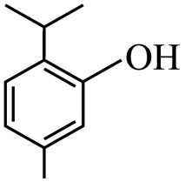)换成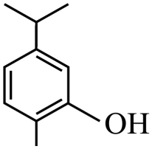为原料，仍然能够得到TQ(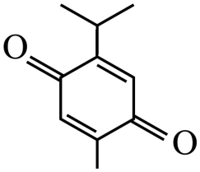)，C正确；
D．根据右图可知，用${}^{\text{18}}\text{O}$标记电解液中的水，可得到的¹⁸O在环上甲基的邻位上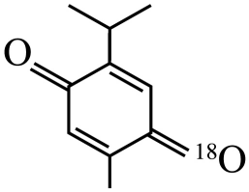，D错误；
答案选D。
14．B
【分析】${\text{Zn}}^{2+}$和${\text{Cd}}^{\text{2+}}$沉淀形成Zn(OH)₂和Cd(OH)₂，${\text{Al}}^{\text{3+}}$沉淀形成Al(OH)₃，则${\text{Zn}}^{2+}$和${\text{Cd}}^{\text{2+}}$的曲线平行，根据${\text{K}}_{\text{sp}}\left[{\text{Zn(OH)}}_{\text{2}}\right]{\text{<K}}_{\text{sp}}\left[{\text{Cd(OH)}}_{\text{2}}\right]$，${\text{Zn(OH)}}_{\text{2}}$比${\text{Cd(OH)}}_{\text{2}}$更易与碱反应，因此${\text{Zn(OH)}}_{\text{4}}^{\text{2-}}$生成的pH低于${\text{Cd(OH)}}_{4}^{\text{2-}}$，故从左到右曲线依次为：${\text{Al}}^{\text{3+}}、{\text{Zn}}^{\text{2+}}、{\text{Cd}}^{\text{2+}}、{\text{Al(OH)}}_{\text{4}}^{\text{-}}、{\text{Zn(OH)}}_{\text{4}}^{\text{2-}}$或${\text{Cd(OH)}}_{4}^{\text{2-}}$。如图可知：${\text{Al}}^{\text{3+}}{\text{+3OH}}^{\text{-}}{\text{=Al(OH)}}_{3}^{}$的平衡常数为${\text{K}}_{sp}\text{[Al}{\left(\text{OH}\right)}_{3}^{}]{\text{=c[Al}}^{\text{3+}}\text{]}⋅{\text{c}}^{3}{\text{[OH}}^{\text{-}}{\text{]=10}}^{−0}×{{\text{[10}}^{−\left(14−3\right)}\text{]}}^{3}{\text{=10}}^{−0−3×11}{\text{=10}}^{−33}$，${\text{Zn}}^{\text{2+}}{\text{+2OH}}^{\text{-}}{\text{=Zn(OH)}}_{2}^{}$的平衡常数为${\text{K}}_{sp}\text{[Zn}{\left(\text{OH}\right)}_{\text{2}}^{}]{\text{=c[Zn}}^{\text{2+}}\text{]}⋅{\text{c}}^{\text{2}}{\text{[OH}}^{\text{-}}{\text{]=10}}^{−5}×{{\text{[10}}^{−\left(14−8.4\right)}\text{]}}^{2}{\text{=10}}^{−5−2×5.6}{\text{=10}}^{−16.2}$，${\text{Cd}}^{\text{2+}}{\text{+2OH}}^{\text{-}}{\text{=Cd(OH)}}_{2}^{}$的平衡常数为${\text{K}}_{sp}\text{[Cd}{\left(\text{OH}\right)}_{2}^{}]{\text{=c[Cd}}^{\text{2+}}\text{]}⋅{\text{c}}^{\text{2}}{\text{[OH}}^{\text{-}}{\text{]=10}}^{−5}×{{\text{[10}}^{−\left(14−9.4\right)}\text{]}}^{2}{\text{=10}}^{−5−2×4.6}{\text{=10}}^{−14.2}$，$\text{Al}{\left(\text{OH}\right)}_{\text{3}}^{}{\text{+OH}}^{\text{-}}{\text{=Al(OH)}}_{4}^{−}$的平衡常数为$\text{K=}\frac{{10}^{−5}}{{10}^{−\left(14−8.4\right)}}{\text{=10}}^{−5+5.6}{\text{=10}}^{0.6}$，$\text{Zn}{\left(\text{OH}\right)}_{\text{2}}^{}{\text{+2OH}}^{\text{-}}{\text{=Zn(OH)}}_{4}^{2−}$的平衡常数为$\text{K=}\frac{{10}^{−5}}{{[{10}^{−\left(14−12.4\right)}]}^{2}}{\text{=10}}^{−5+3.2}{\text{=10}}^{−1.8}$，$\text{Cd}{\left(\text{OH}\right)}_{2}^{}{\text{+2OH}}^{\text{-}}{\text{=Cd(OH)}}_{4}^{2−}$的平衡常数为$\text{K=}\frac{{10}^{−5}}{{[{10}^{−\left(14−14\right)}]}^{2}}{\text{=10}}^{−5+0}{\text{=10}}^{−5}$。据此分析：
【详解】A．据分析，L为$\text{-lgc}\left[{\text{Al(OH)}}_{\text{4}}^{\text{-}}\right]$与$\text{-lgc}\left({\text{H}}^{\text{+}}\right)$的关系曲线，故A正确；
B．如图可知，${\text{Zn}}^{\text{2+}}{\text{+2OH}}^{\text{-}}{\text{=Zn(OH)}}_{2}^{}$的平衡常数为${\text{K}}_{\text{sp}}\text{[Zn}{\left(\text{OH}\right)}_{\text{2}}^{}{\text{]=c[Zn}}^{\text{2+}}\text{]}⋅{\text{c}}^{\text{2}}{\text{[OH}}^{\text{-}}{\text{]=10}}^{−5}×{{\text{[10}}^{−\left(14−8.4\right)}\text{]}}^{2}{\text{=10}}^{−5−2×5.6}{\text{=10}}^{−16.2}$，则${\text{Zn}}^{\text{2+}}{\text{+4OH}}^{\text{-}}{\text{=Zn(OH)}}_{\text{4}}^{\text{2-}}$的平衡常数为$\text{K=}\frac{c\left[\text{Zn}{\left(\text{OH}\right)}_{\text{4}}^{\text{2-}}\right]}{c\left[{\text{Zn}}^{\text{2+}}\text{]}⋅{\text{c}}^{\text{4}}{\text{[OH}}^{\text{-}}\right]}\text{=}\frac{c\left[\text{Zn}{\left(\text{OH}\right)}_{\text{4}}^{\text{2-}}\right]}{{\text{K}}_{\text{sp}}\text{[Zn}{\left(\text{OH}\right)}_{\text{2}}^{}\text{]}⋅{\text{c}}^{2}{\text{[OH}}^{\text{-}}]}\text{=}\frac{{10}^{−5}}{{10}^{−16.2}×{\left[{10}^{−\left(14−12.4\right)}\right]}^{2}}{\text{=10}}^{−5+16.2+2×1.6}{\text{=10}}^{14.4}$，故B错误；
C．如图可知，pH=14时$\text{Cd}{\left(\text{OH}\right)}_{\text{2}}^{}$开始溶解，pH=8.4时$\text{Al}{\left(\text{OH}\right)}_{\text{3}}^{}$开始溶解，且pH=14时$\text{c}[{\text{Al(OH)}}_{\text{4}}^{\text{-}}\text{]>1mol/L}$，即可认为$\text{Al}{\left(\text{OH}\right)}_{\text{3}}^{}$完全溶解，并转化为${\text{Al(OH)}}_{\text{4}}^{\text{-}}$，因此调节$\text{NaOH}$溶液浓度，通过碱浸可完全分离${\text{Cd(OH)}}_{\text{2}}$和${\text{Al(OH)}}_{\text{3}}$，故C正确；
D．$\text{0.1mol}⋅{\text{L}}^{\text{-1}}$的${\text{Zn}}^{\text{2+}}$开始沉淀pH为$14+lg\left(\sqrt{\frac{{10}^{−16.2}}{0.1}}\right)=6.4$，$\text{0.1mol}⋅{\text{L}}^{\text{-1}}$的${\text{Al}}^{\text{3+}}$完全沉淀pH为$14+lg\left(\sqrt[3]{\frac{{10}^{−33}}{{10}^{−5}}}\right)=4.7$，因此调节溶液$\text{pH}$为$\text{4.7\sim 6.4}$，可将浓度均为$\text{0.1mol}⋅{\text{L}}^{\text{-1}}$的${\text{Zn}}^{\text{2+}}$和${\text{Al}}^{\text{3+}}$完全分离，故D正确；
故答案为B。
15．(1) 玻璃棒 量筒（或胶头滴管等，合理即可）
(2)冰水浴
(3)B
(4)加稀硝酸酸化，再滴加AgNO₃溶液，无白色沉淀生成，说明Cl⁻已洗净
(5)ABC
(6)cabd
(7) $\frac{500m}{9cV}−27.5$（或：$\frac{m−cV×{10}^{−3}×495}{18×cV×{10}^{−3}}$） 偏高
【分析】按照反应${\text{CoCl}}_{\text{2}}⋅{\text{6H}}_{\text{2}}\text{O+2NaSac}⋅{\text{2H}}_{\text{2}}\text{O=}\left[{\text{Co(Sac)}}_{\text{2}}{\left({\text{H}}_{\text{2}}\text{O}\right)}_{\text{4}}\right]⋅{\text{xH}}_{\text{2}}{\text{O+(6-x)H}}_{\text{2}}\text{O+2NaCl}$制备糖精钴，然后在冰水浴中结晶，再按照“冷的1% NaSac溶液、冷水、丙酮”顺序进行洗涤，得到糖精钴晶体，最后将糖精钴晶体溶解后用EDTA标准溶液滴定测定含有结晶水的数量。
【详解】（1）步骤I、Ⅱ中需要使用量筒、胶头滴管量取蒸馏水，并用玻璃棒搅拌以加快固体溶解速率。
（2）因为糖精钴在冷水中溶解度较小，所以为了尽快让大量晶体析出，应降低溶液温度，可将烧杯置于冰水浴中。
（3）先用冷的1% NaSac溶液洗涤，可降低糖精钴溶解度，减少晶体损失，还能将晶体表面吸附的Co²⁺转化为晶体析出，且不引入新的杂质，再用冷水洗涤，可降低晶体溶解度并洗去溶液中存在的可溶性离子，丙酮可以与水互溶且沸点比关键水的低，故最后用丙酮洗涤以除去残留的水且能使晶体快速干燥，故答案为B。
（4）Ⅳ中为了确认氯离子已经洗净的步骤为：取水洗时的最后一次滤液于试管中，加稀硝酸酸化，再滴加AgNO₃溶液，无白色沉淀生成，说明Cl⁻已洗净。
（5）进行化学实验需要佩戴护目镜，以保护眼睛，同时化学实验结束后，离开实验室前需用肥皂等清洗双手，该实验涉及加热操作，因此需要防止热烫，要选择合适的工具进行操作，避免直接触碰，故A、B、C符合题意；该实验中未涉及锐器的操作，D不符合题意，故答案为ABC。
（6）使用滴定管前首先要检漏，确定不漏液之后用蒸馏水清洗(c)，再用待装的标准溶液进行润洗(a)，待润洗完成后 装入标准溶液至“0”刻度以上2~3 mL处(b)，放液赶出气泡后调节液面至“0”刻度或“0”刻度下，准确记录标准溶液体积的初始读数(d)，故答案为cabd。
（7）滴定消耗的$n(EDTA)=\frac{cV}{1000}mol$，EDTA与Co²⁺形成1：1配合物，则样品溶解后的$n({Co}^{2+})=\frac{cV}{1000}mol$，即样品中的$n\{[Co{(Sac)}_{2}{(H_{2}O)}_{4}]·{xH}_{2}O\}=\frac{cV}{1000}mol$，而$M\{[Co{(Sac)}_{2}{(H_{2}O)}_{4}]·{xH}_{2}O\}=(495+18x)g·{mol}^{−1}$，所以$\frac{cV}{1000}mol×(495+18x)g·{mol}^{−1}=mg$，解得$x=\frac{1000m}{18cV}−\frac{495}{18}=\frac{500m}{9cV}−27.5(或=\frac{1000m−495cV}{18cV}=\frac{m−495cV×{10}^{−3}}{18cV×{10}^{−3}})$；若滴定前滴定管尖嘴处无气泡，滴定后有气泡，测得消耗EDTA溶液体积偏小，即V偏小，根据$x=\frac{500m}{9cV}−27.5$，则x偏高。
16．(1) 搅拌 适当升温等
(2) 6Mn(OH)₂+O₂=2Mn₃O₄+6H₂O 10^{-2.15}
(3)O₂
(4)pH过大，沉淀为Mg(OH)₂，不能分解产生CO₂，不能得到疏松的轻质$\text{MgO}$
(5)${\text{MgNH}}_{\text{4}}{\text{PO}}_{\text{4}}⋅{\text{6H}}_{\text{2}}\text{O}+2{\text{H}}_{3}{\text{PO}}_{\text{4}}={\text{Mg}}^{2+}+{\text{NH}}_{\text{4}}^{\text{+}}+3{\text{H}}_{2}{\text{PO}}_{4}^{−}\text{+}6{\text{H}}_{\text{2}}\text{O}$
(6)(NH₄)₂SO₄
(7)还原
【分析】废盐溶液加入氨水，通入氧气沉锰I得到Mn₃O₄，溶液再加入(NH₄)₂S₂O₈，进行沉锰Ⅱ得到MnO₂，产生有气体O₂，溶液再加入NH₄HCO₃和NH₃·H₂O调节pH沉镁I，得到MgCO₃，煅烧得到MgO，溶液再加入H₃PO₄沉镁Ⅱ，得到MgNH₄PO₄·6H₂O沉淀，溶液加入H₂SO₄调节pH=6.0结晶得到X硫酸铵，最后与MnO₂和Mn₃O₄焙烧，经过多步处理得到MnSO₄·H₂O。
【详解】（1）加快废盐的溶解可以采取搅拌、适当升温、粉碎等；
（2）Mn(OH)₂被O₂氧化得到Mn₃O₄，化学方程式为：6Mn(OH)₂+O₂=2Mn₃O₄+6H₂O；
根据$\frac{\text{c}\left({\text{Mg}}^{2+}\right)}{\text{c}\left({\text{Mn}}^{2+}\right)}=\frac{{\text{K}}_{\text{sp}}[\text{Mg}\left(\text{OH})_{2}\right]}{{\text{K}}_{\text{sp}}[\text{Mn}\left(\text{OH})_{2}\right]}=\frac{{10}^{−0.68}}{\text{c}\left({\text{Mn}}^{2+}\right)}$=$\frac{{10}^{−11.25}}{{10}^{−12.72}}$，$\text{c}\left({\text{Mn}}^{2+}\right)$=10^{-2.15}mol/L；
（3）“沉锰Ⅱ”中，过量的${\left({\text{NH}}_{\text{4}}\right)}_{\text{2}}{\text{S}}_{\text{2}}{\text{O}}_{\text{8}}$经加热水解去除，${\left({\text{NH}}_{\text{4}}\right)}_{\text{2}}{\text{S}}_{\text{2}}{\text{O}}_{\text{8}}$中存在过氧键，在加热和水存在下发生水解，生成${\text{NH}}_{\text{4}}{\text{HSO}}_{\text{4}}$和${\text{H}}_{\text{2}}{\text{O}}_{2}$：${\left(NH_{4}\right)}_{2}{\text{S}}_{2}{\text{O}}_{8}+2{\text{H}}_{2}\text{O}=2NH_{4} HSO_{4}+{\text{H}}_{2}{\text{O}}_{2}$，${\text{H}}_{\text{2}}{\text{O}}_{2}$分解${\text{2H}}_{\text{2}}{\text{O}}_{\text{2}}{\text{=2H}}_{\text{2}}{\text{O+O}}_{\text{2}}↑$，总反应为$2{\left(NH_{4}\right)}_{2}{\text{S}}_{2}{\text{O}}_{8}+2{\text{H}}_{2}\text{O}=4NH_{4} HSO_{4}+{\text{O}}_{2}↑$，最终产物是${\text{NH}}_{\text{4}}{\text{HSO}}_{\text{4}}$和O₂；
（4）$\left[{\text{xMgCO}}_{\text{3}}⋅{\text{yMg(OH)}}_{\text{2}}⋅{\text{zH}}_{\text{2}}\text{O}\right]$煅烧有CO₂生成，可以得到疏松的轻质氧化镁，pH过大，沉淀为Mg(OH)₂，不能分解产生CO₂，不能得到疏松的轻质$\text{MgO}$；
（5）由题中信息可知，pH=8时，产生的沉淀为${\text{MgHPO}}_{\text{4}}$，调节到pH=4，磷元素存在形式为${\text{H}}_{2}{\text{PO}}_{\text{4}}^{\text{-}}$，磷酸不是强酸，不能拆，离子方程式为：${\text{MgNH}}_{\text{4}}{\text{PO}}_{\text{4}}⋅{\text{6H}}_{\text{2}}\text{O}+2{\text{H}}_{3}{\text{PO}}_{\text{4}}={\text{Mg}}^{2+}+{\text{NH}}_{4}^{+}+3{\text{H}}_{2}{\text{PO}}_{4}^{−}\text{+}6{\text{H}}_{\text{2}}\text{O}$；
（6）溶液中存在铵根离子和硫酸根离子，结晶后X为(NH₄)₂SO₄；
（7）“焙烧”中，Mn₃O₄和MnO₂最终生成MnSO₄·H₂O，$\text{Mn}$元素化合价降低，发生了还原反应。
17．(1)$\text{-}65$
(2)B
(3) ④ HO*+H₂*+CH₂*= CH₃*+H₂O
(4) c $\frac{{49}^{2}}{2^{4}}$ 0.2 反应Ⅱ生成的氢气多于反应Ⅲ消耗的氢气
【详解】（1）已知：
I．${\text{MgCO}}_{\text{3}}{\text{(s)=MgO(s)+CO}}_{\text{2}}\text{(g)}$ ${\text{ΔH}}_{\text{1}}\text{=+101kJ}⋅{\text{mol}}^{\text{-1}}$
Ⅱ．${\text{CO}}_{\text{2}}{\text{(g)+4H}}_{\text{2}}{\text{(g)=CH}}_{\text{4}}{\text{(g)+2H}}_{\text{2}}\text{O(g)}$ ${\text{ΔH}}_{\text{2}}\text{=-166kJ}⋅{\text{mol}}^{\text{-1}}$
将I+ Ⅱ可得${\text{MgCO}}_{\text{3}}{\text{(s)+4H}}_{\text{2}}{\text{(g)=MgO(s)+2H}}_{\text{2}}{\text{O(g)+CH}}_{\text{4}}\text{(g)}$ ${\text{ΔH}}_{\text{4}}{\text{=ΔH}}_{1}{\text{+ΔH}}_{2}$=$\text{+101kJ}⋅{\text{mol}}^{\text{-1}}\text{+}（\text{-166kJ}⋅{\text{mol}}^{\text{-1}}）=\text{-}65\text{kJ}⋅{\text{mol}}^{\text{-1}}$，故答案为：$\text{-}65$；
（2）已知反应Ⅱ．${\text{CO}}_{\text{2}}{\text{(g)+4H}}_{\text{2}}{\text{(g)=CH}}_{\text{4}}{\text{(g)+2H}}_{\text{2}}\text{O(g)}$ ${\text{ΔH}}_{\text{2}}\text{=-166kJ}⋅{\text{mol}}^{\text{-1}}$为放热反应，要提高${\text{CH}}_{\text{4}}$平衡产率，要使平衡正向移动。
A．高温会使平衡逆向移动，不利于提高${\text{CH}}_{\text{4}}$平衡产率，A错误；
B．低温使平衡正向移动，高压也使平衡正向移动，可提高${\text{CH}}_{\text{4}}$平衡产率，B正确；
C．高温会使平衡逆向移动，低压会使平衡逆向移动，不利于提高${\text{CH}}_{\text{4}}$平衡产率，C错误；
D．低压会使平衡逆向移动，不利于提高${\text{CH}}_{\text{4}}$平衡产率，D错误；
故选B。
（3）反应活化能越高，反应速率越慢，从图中可以看出，第四步活化能最高，速率最慢，基元反应为CH₃*+H*+2H₂O=CH₄*+2H₂O；由图可知，在第三步时生成了水，基元反应为：HO*+H₂*+CH₂*= CH₃*+H₂O，故答案为：④；HO*+H₂*+CH₂*= CH₃*+H₂O；
（4）已知反应I为吸热反应， Ⅱ为放热反应，III为吸热反应，根据图像，温度逐渐升高，则碳酸镁的转化率逐渐升高，氢气的转化率下降，在$360°\text{C}$以下不考虑反应Ⅲ，则二氧化碳的选择性上升，甲烷的选择性下降，所以a表示碳酸镁的转化率，b表示二氧化碳的选择性，c表示甲烷的选择性。
①表示${\text{CH}}_{\text{4}}$选择性的曲线是c，故答案为：c；
②点M温度下，从图中看出碳酸镁的转化率为49%，则剩余的碳酸镁为0.51mol，根据碳原子守恒，甲烷和二氧化碳中碳原子的物质的量之和为0.49mol，又因为此时二氧化碳的选择性和甲烷的选择性相等，则二氧化碳和甲烷的物质的量为0.245mol，根据氧原子守恒得出水的物质的量为0.49mol，根据氢原子守恒得出 氢气的物质的量为0.02mol，总的物质的量为0.02+0.245+0.245+0.49=1mol，$\text{P}\left(H_{2}\right)\text{=}\frac{\text{0.02}}{\text{1}}×\text{100KPa=2}KPa$，${\text{P(CO}}_{\text{2}}{\text{)=P(CH}}_{\text{4}}\text{)=}\frac{\text{0.245}}{\text{1}}×\text{100KPa=24.5}KPa$，$\text{P}\left(H_{2}O\right)\text{=}\frac{\text{0.49}}{\text{1}}×\text{100KPa=49}KPa$，则反应Ⅱ的${\text{K}}_{\text{p}}\text{=}\frac{24.5×{49}^{2}}{2^{4}×24.5}=\frac{{49}^{2}}{2^{4}}$，故答案为：$\frac{{49}^{2}}{2^{4}}$；
③在$550°\text{C}$下达到平衡时，碳酸镁完全转化，二氧化碳的选择性为70%，甲烷的选择性为10%，则生成的二氧化碳为0.7mol，生成的甲烷为0.1mol，根据碳原子守恒得出$\text{n(CO)=}$1-0.7-0.1 mol=0.2mol；因为反应Ⅱ是放热的，反应Ⅲ是吸热的。在$500\sim 600°\text{C}$，随温度升高，反应Ⅱ逆向移动，反应Ⅲ正向移动，由于反应Ⅱ生成的氢气多于反应Ⅲ消耗的氢气，导致${\text{H}}_{\text{2}}$平衡转化率下降，故答案为：0.2；反应Ⅱ生成的氢气多于反应Ⅲ消耗的氢气。
18．(1)硝基、羟基
(2)BrCH₂CH₂CH₂OCH₃
(3)还原反应
(4)5
(5)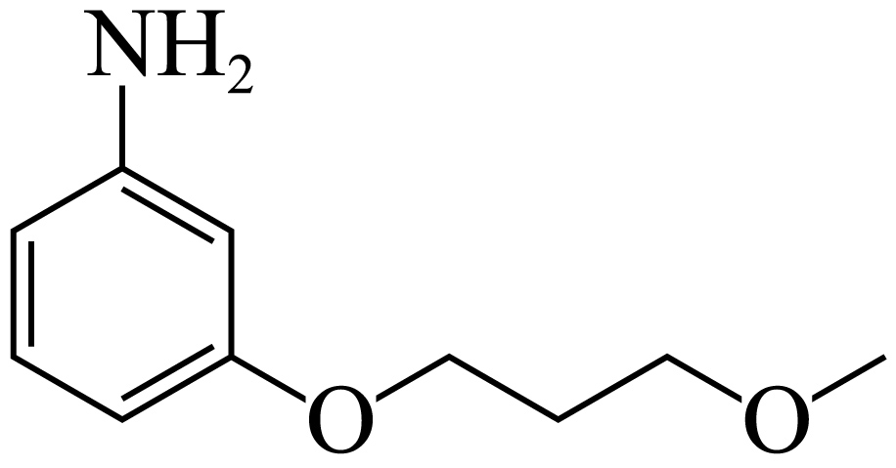+NaNO₂+2HCl$→$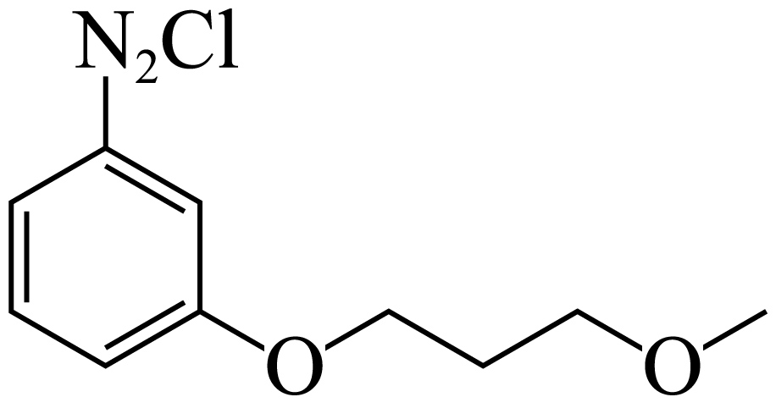+NaCl+2H₂O
(6)AC
(7)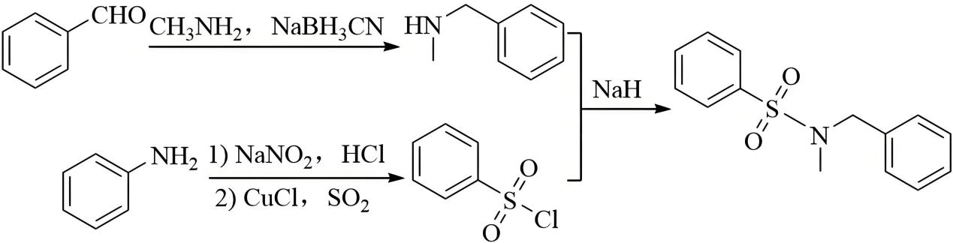
【分析】A和B发生反应生成C，${\text{K}}_{\text{2}}{\text{CO}}_{\text{3}}$的作用是与A和B反应生成的HBr反应，促进反应正向进行，结合B的分子式$C_{4}H_{9}BrO$，以及C的结构简式，可知B的结构简式为BrCH₂CH₂CH₂OCH₃，C中硝基还原为氨基生成D，D经历两步反应生成E，E发生取代反应生成G，据此解答。
【详解】（1）结合A的结构简式可知，官能团的名称是，硝基、羟基；
（2）由分析可知，B的结构简式为BrCH₂CH₂CH₂OCH₃；
（3）C中硝基还原为氨基生成D，反应类型是还原反应；
（4）B的分子式$C_{4}H_{9}BrO$，含有两个甲基，与与钠反应产生氢气，则官能团为碳溴键和羟基，采用“定一移的方法”共有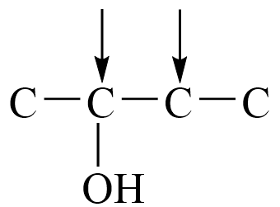、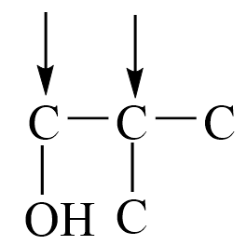、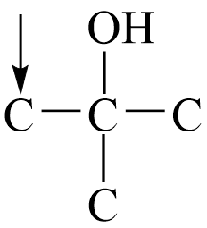(箭头所指溴原子位置)，共有5种；
（5）由D转变为E的第一步反应是已知条件的反应，化学方程式为：+NaNO₂+2HCl$→$+NaCl+2H₂O；
（6）A．F中含有醛基，能发生银镜反应，A正确；
B．F中亚氨基上的H原子与F原子距离较近，能形成分子内氢键，B错误；
C．E与F发生取代反应生成HCl，$HCl+NaH=NaCl+H_{2}↑$，故有氢气生成，C正确；
D．F中的氟原子以及醛基都是吸电子基，则F的N-H键极性更大，D错误；
故选AC；
（7）目标产物的结构简式与G类似，则其是由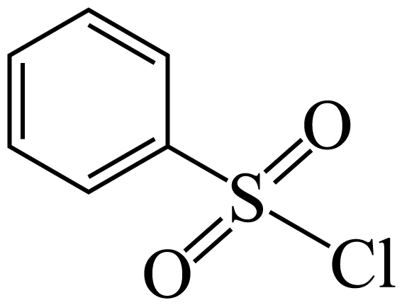和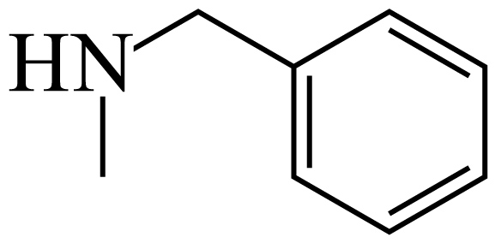发生取代反应而合成，而可由苯胺发生D→E的反应合成，可由苯甲醛发生G→H的反应合成，故合成路线为

